ما هو وكانت شمسة قد أرسلت عونا من الاعوان فی شغل بناحية جبل قرموس فبينما ذلك العون
سائر اذ هو نظر من بعيد شخص انسی فلما رآه أقبل نحوه وسلم عليه فخاف جانشاه من ذلك العون
ورد عليه السلام فقال له العون ما اسمك فقال له إسمي جانشاه وكنت قبضت على جنية اسمها
السيدة شمسه لانی تعلقت بحسنها وجمالها وكنت أحبها محبة عظيمة ثم انها هربت منی بعد دخولها
فی قصر والدی وحكى له جميع ما جرى له معها وصار جانشاه يكلم المارد وهو يبكی فلما نظر العون
الى جانشاه وهو يبكي أحرق قلبه وقال له لا تبك فانك قد وصلت الى مرادك واعلم أنها تحبك محبة
عظيمة وقد أعلمت أباها وأمها بمحبتك لها وكل من فی القلعة يحبك لاجلها فطب نفسا وقرعينا
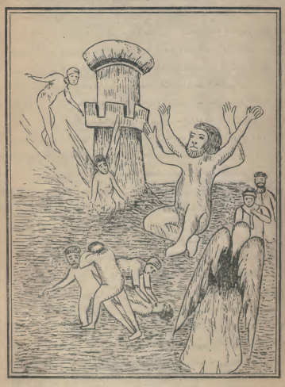
*وصول جانشاه الی مدینة جوهر تکنی وسرورأهلها بقدومه *
(والسیدة شمسة واقفة أمامه تسلم علیه)

